关于做好2021年内蒙古自治区农村牧区义务教育阶段学校教师特设岗位计划 实施工作的通知
各盟市教育（教体）局、财政局、人力资源和社会保障局、编办：

为深入贯彻习近平新时代中国特色社会主义思想，全面贯彻党的十九大和十九届二中、三中、四中、五中全会精神，不断优化农村牧区教师队伍结构，经自治区人民政府同意，2021年，继续实施农村牧区义务教育阶段学校教师特设岗位计划（以下统称“特岗计划”）。按照《教育部办公厅 财政部办公厅关于做好2021年农村义务教育阶段学校教师特设岗位计划实施工作的通知》（教师厅﹝2021﹞1号）和内蒙古自治区教育厅等四部门印发《2021年民族语言授课学校推行使用国家统编教材师资保障工作实施方案》（内教发﹝2021﹞1号）要求，自治区制定了《2021年内蒙古自治区农村牧区义务教育阶段学校教师特设岗位计划实施方案》，现印发你们。请各地区、各有关部门严格按照实施方案要求，加强沟通协调，统筹安排好各项工作，确保2021年“特岗计划”招聘工作顺利完成。

附件：1. 2021年内蒙古自治区农村牧区义务教育阶段学校教师特设岗位计划实施方案
2. 2021年内蒙古自治区农村牧区义务教育阶段学校教师特设岗位计划招聘计划
3. 疫情防控有关要求和报名、笔试注意事项
内蒙古自治区教育厅
内蒙古自治区财政厅
内蒙古自治区人力资源和社会保障厅
中共内蒙古自治区委员会机构编制委员会办公室
2021年3月29 日

附件1

2021年内蒙古自治区农村牧区义务教育阶段学校教师特设岗位计划实施方案

为深入贯彻习近平新时代中国特色社会主义思想，全面贯彻党的十九大和十九届二中、三中、四中、五中全会精神，落实全国、全区教育大会和《内蒙古自治区党委 自治区人民政府关于全面深化新时代教师队伍建设改革的实施意见》（内党发〔2018〕18号）要求，加强农村牧区学校教师队伍建设，提高农村牧区教学质量,制定本方案。
一、总体目标
通过公开招聘高校优秀毕业生到农村牧区学校任教，逐步优化农村牧区学校教师队伍结构，提高农村牧区教师队伍整体素质，促进城乡义务教育均衡发展。
二、招聘名额
2021年我区拟招聘农村牧区义务教育阶段学校特设岗位教师（以下简称“特岗教师”）1221名，具体岗位计划见附件2。
三、招聘对象及条件
（一）招聘对象
1.区内外普通高等院校毕业的内蒙古生源。
2.参加“大学生志愿服务西部计划”、“三支一扶计划”、“大学生村官”项目服务期满并考核合格者、有从教经历的志愿者和参加过半年以上实习支教的师范院校毕业生，同等条件下优先录用。
下列人员不得报考：现役军人；服务期内“特岗教师”；在编的公职人员；在读全日制本、专科和研究生（不含2021届毕业生）；曾因犯罪受过刑事处罚和曾被开除公职的人员；在公务员招考或事业单位公开招聘中被认定有舞弊等严重违反录用、聘用纪律行为并在禁考期限内的人员。
（二）招聘条件
1.思想品德条件。遵守《中华人民共和国宪法》和法律，热爱社会主义祖国，拥护中国共产党的领导，执行党的路线、方针、政策，热爱农村牧区教育事业，具有良好的思想政治素质和道德品质，有强烈的事业心和责任感，自觉遵守《中华人民共和国教师法》《新时代中小学教师职业行为十项准则》，遵纪守法，品行端正，在校或工作（待业）期间表现良好，没有违纪违法及失信记录。
2.年龄要求。年龄不超过30周岁（自1991年1月1日以后出生）。
3.学历要求。普通高等学校的本科及以上毕业生；近3年毕业（2019年及以后毕业）的普通高等学校师范类专业专科毕业生，可报考乡村小学“特岗教师”岗位。
4.专业要求。所学专业应与报考岗位学科相同或相近。
5.教师资格证要求。报考者须具有相应的教师资格证书，教师资格证书的专业应与所学专业一致。受疫情影响，暂未取得教师资格证书的人员，可持在有效期内的国家中小学教师资格考试《中小学教师资格考试合格证明》或笔试合格成绩——“中小学教师资格考试（NTCE）成绩”（小学教师资格为两科笔试成绩、初中教师资格为三科笔试成绩）报考；暂未取得教师资格证书的应届毕业生，可持学校证明报考。按照教师“持证上岗”要求，上述报考时暂未取得教师资格证书的考生，必须在2021年7月20日前提交相应的教师资格证书原件，否则，取消聘用资格。
6.普通话水平测试等级证书要求。需具备二级乙等及以上普通话水平测试等级证书。其中，民族语言授课毕业生需具备三级甲等及以上普通话水平测试等级证书。
7.身体条件。具有良好的身体素质和心理素质，身体健康，无传染性疾病，无精神病史，能适应教育教学工作的需要。
8.教育教学能力。具有从事教育教学工作必备的能力和素质，初步掌握和运用教育教学基本理论和技能，胜任招聘岗位教育教学工作的要求。
四、招聘办法及程序
（一）招聘办法
1.“特岗教师”实行公开招聘，竞争上岗，合同管理。招聘工作坚持“公开、公平、自愿、择优”的原则，采取笔试和面试相结合的办法。
2.“特岗计划”一次性未完成的计划，可以按规定依次递补或二次招聘，根据各盟市需求确定。二次招聘不再另行组织笔试，使用本次笔试成绩。未完成的招聘计划向社会公布后，第一次未被录取的考生重新填报志愿，自治区将根据各地未完成计划及考生填报志愿的情况，按照本通知规定的面试比例从高分到低分选拔进入面试。具体补录时间等事项，根据各地需求另行通知。
（二）招聘程序
1.公布岗位。招聘公告通过内蒙古招生考试信息网（http://www.nm.zsks.cn）、北疆就业网(http://www.nmbys.cn)向社会公布。
2.资格初审。网报期间，自治区教育招生考试中心通过网络将报名人员信息分发到相应招聘旗县所在盟市的教育招生考试中心。盟市教育行政部门负责“特岗教师”招聘工作的科室负责人必须到本地区教育招生考试中心对报名人员进行网上资格初审确认。4月15日开始，考生可以从内蒙古招生考试信息网打印准考证。（具体方法和注意事项详见附件3）。
3.笔试。考生需参加自治区统一组织的专项笔试，笔试工作由自治区教育招生考试中心负责组织。笔试内容包括教育学、教育心理学、教育技术学。报考普通学校教学岗位和民族语言授课学校语文、历史、道德与法治等汉语授课教学岗位的，均使用国家通用文字答卷；报考蒙汉兼通教学岗位的，试卷分为蒙汉文两部分，汉文部分使用国家通用文字答卷，蒙文部分使用蒙文答卷；报考蒙语文教学岗位的，使用蒙文答卷。不按规定答卷的，按零分处理。笔试总成绩为150分。
笔试时间：2021年4月25日（详见准考证）。全区分设8个考区：呼和浩特市、包头市、呼伦贝尔市、兴安盟、通辽市、赤峰市、锡林郭勒盟、巴彦淖尔市。考生可以就近选择考区参加考试。笔试在标准化考场组织进行。考生须持本人二代居民身份证和《准考证》参加考试，考生入场进行指静脉验证。
笔试成绩在2021年5月15日后公布，考生在内蒙古招生考试信息网上查询。自治区将考试成绩以盟市为单位转盟市教育行政部门。自治区高校毕业生就业指导中心对笔试合格拟参加面试人员进行再次资格审核，不符合报考条件的，取消面试资格。面试人数原则按笔试合格人数1：3的比例确定；道德与法治、历史、音乐、体育、美术、信息技术、劳技、心理健康、特殊教育学科及报考人数较少的边远地区面试人数达不到1：3的，可按1：2比例进行。
4.面试（试讲）。面试(试讲)工作由盟市或旗县（市、区）教育行政部门组织，具体由盟市确定。盟市教育行政部门要制定本地“特岗计划”面试工作实施方案，明确面试工作程序、内容、要求等，负责组织、指导、监督旗县（市、区）做好各项相关工作。同级人力资源和社会保障部门要参与监督面试全过程。面试重点考查应聘者的综合素质（含理想信念、心理素质及专业知识等）和教育教学能力。报考普通学校教学岗位和民族语言授课学校语文、历史、道德与法治等汉语授课教学岗位的，使用国家通用语言文字作答；报考蒙汉兼通教学岗位的，需同时考察国家通用语言和蒙语表达能力；报考蒙语文教学岗位的，使用蒙语作答。不按规定作答的，按零分处理。面试总成绩100分。
面试（试讲）时间：2021年5月20日--6月10日，具体时间、地点由相关盟市教育行政部门负责通知考生本人。面试人员须持本人二代居民身份证、毕业证书（应届毕业生可携带就读学校出具的学历证明，但必须在2021年7月20日前提交毕业证原件，否则，取消聘用资格）、教师资格证书（受疫情影响，暂未取得教师资格证书的人员，可持在有效期内的国家中小学教师资格考试《中小学教师资格考试合格证明》或“中小学教师资格考试（NTCE）成绩”；暂未取得教师资格证书的应届毕业生，可持学校证明）、普通话等级证书。如上述证件与面试名单信息或网报信息不符或证件有虚假的，取消面试资格。
5.成绩确认。本次招聘考试的最终成绩由考生的笔试和面试成绩按照4:6的比率计算生成，即：总分=笔试成绩÷1.5×40%+面试成绩×60%。
6.考察。各盟市教育行政部门要通过报考人员所在地街道办事处、派出所等部门，对所有拟聘人员思想政治、品德和遵纪守法等情况进行全面考察，上述方面违反国家有关规定的，取消其聘用资格。考察结束后，组织面试的教育行政部门要组织面试通过人员进行体检。
7.公布名单。各设岗旗县（市、区）根据最终考试成绩、体检结果，按照招聘计划岗位1：1的比例确定本地区拟聘人选，加盖旗县（市、区）人民政府公章后报盟市教育行政部门。盟市填写《内蒙古自治区农村牧区义务教育阶段学校特设岗位教师拟聘人员统计表》（样表请在“特岗教师”招聘系统下载），加盖盟市教育、人力资源和社会保障、财政、编制等部门公章后，务于2021年6月15日前报送至自治区教育厅，同时向社会公示。教育厅将通过内蒙古招生考试信息网和北疆信息网再次向社会公示。
8.岗前培训。岗前培训由自治区统一组织实施，培训方式、内容及时间根据疫情防控情况另文通知。
9.签订合同。拟聘“特岗教师”公示期满无异议的，设岗旗县（市、区）教育行政部门应与其签订《内蒙古自治区农村牧区义务教育阶段学校特设岗位教师聘用合同》（以下简称《聘用合同》）。
设岗旗县（市、区）教育行政部门应于秋季开学前将招聘的“特岗教师”派遣到设岗学校，设岗学校负责安排教学工作并进行日常管理。
五、工作要求
（一）各地要根据本地区义务教育学校人员编制情况和实际需求，统筹考虑，优先满足村小、教学点和教师严重短缺的乡村学校。其中，道德与法治、语文、历史学科“特岗教师”必须优先满足民族语言授课学校的需求。
（二）设岗旗县（市、区）财政、人力资源和社会保障、教育部门要按《聘用合同》,尽快为“特岗教师”办理工资发放、规定的社会保险等有关手续，落实周转宿舍等相关生活保障措施，及时帮助他们解决实际困难。要指导设岗位学校做好“特岗教师”3年服务期间的安全防护工作。
（三）设岗旗县（市、区）要制定“特岗教师”管理、考核办法及服务期满安置等相关政策，鼓励“特岗教师”3年服务期结束后，继续扎根基层从事农村牧区教育事业。对3年服务期满自愿留任的，经旗县（市、区）教育行政部门考核合格后，由旗县（市、区）编制部门为其落实编制，财政部门负责将其工资发放纳入当地财政统发范围，聘用结果报同级人力资源和社会保障部门备案。经考核不合格的，予以解聘。“特岗教师”考核登记表、入编审批表等相关材料均存入本人人事档案。
（四）设岗学校要采取有效措施，切实加强对“特岗教师”的人身安全防范管理工作。要建立重大事项报告制度，一旦出现重大问题，学校必须在20分钟内电话报告旗县（市、区）教育行政部门；旗县（市、区）教育行政部门必须在20分钟内电话报告、40分钟内书面报告旗县（市、区）党委、政府及盟市教育行政部门。同时，报告自治区教育厅。
（五）设岗旗县（市、区）教育行政部门要加强工作指导，定期召开“特岗教师”座谈会，了解他们的工作情况和思想动态，帮助他们解决工作和生活中的实际问题。
六、“特岗教师”管理
（一）“特岗教师”实行聘任制，服务期3年。在服务期内，其人事档案由旗县（市、区）人力资源和社会保障部门统一管理，实行免费人事代理。党团组织关系转至所聘学校。预备党员转正的，由当地党组织按规定程序办理。设岗旗县（市、区）教育行政部门和学校要为“特岗教师”建立业务档案。
（二）设岗旗县（市、区）教育行政部门要及时核对、汇总“特岗教师”的信息并录入“特岗教师”数据库。要指定专人管理数据库，及时在数据库中变更离岗人员相关信息。盟市教育行政部门要对旗县（市、区）“特岗教师”信息管理工作进行指导和监控，及时掌握信息变化情况，必须在11月底前完成“全国教师管理信息系统”中“特岗教师”信息的补充和更新工作，要严格审核把关，按时报送。
（三）“特岗教师”在3年服务期内，学校对其进行日常管理、考核，旗县（市、区）教育行政部门对其进行跟踪评估。对成绩突出、表现优秀的，给予表彰；对不按合同要求履行义务的，要及时进行批评教育，督促改正；对不适合继续在教师岗位工作的，应按《聘任合同》的规定及时将其调整出教师队伍并取消其享受的相关优惠政策。
（四）“特岗教师”在招聘和服务期内实行全程资格审查，在报名、考试及3年服务期内，一经发现有不符合当年报考条件的或存在隐瞒有关问题、提供虚假注册信息和相关证件等材料的，随时取消其考试资格或解除其聘用合同，所造成的损失和责任由其本人承担。资格审查工作由盟市和各设岗旗县（市、区）教育行政部门共同组织进行。
七、待遇保障
（一）各地要强化主体责任，确保“特岗教师”工资按时足额发放，按规定参加社会保险，同等条件下在职称评聘、评先评优、年度考核等方面享受与当地公办学校在编教师同等待遇。集中连片特困地区乡村学校招聘的“特岗教师”，可享受“集中连片特困地区乡村教师生活补助”。
（二） “特岗教师”3年聘期结束后，3年内参加全国硕士研究生招生考试的，初试成绩总分加10分，同等条件下优先录取；专科类毕业生可免试就读区内成人本科；被自治区范围内党政机关或企事业单位正式招聘录用的，不再实行试用期，直接转正定级，且3年服务时间可连续计算为工龄（教龄）和社会保险缴费年限。盟市、旗县（市、区）必须在 “特岗教师”服务期满当年及时统一为其办理“农村义务教育阶段学校教师特设岗位计划服务证书”。按照国家和自治区有关规定落实好服务期满“特岗教师”相关优惠政策。
（三）“特岗教师”在依法享有教师权利的同时，必须履行《中华人民共和国教师法》规定的教师义务。按照岗位职责，完成学校规定的教育教学任务。要恪守教师职业道德，坚定坚决贯彻执行党中央的决策部署。要自觉增强责任意识，认真履职，严格遵守各级教育行政部门关于中小学教师管理、师德建设、“特岗教师”管理的相关法律法规、政策和学校的各项规章制度。
（四）应聘者报考本人户籍旗县（市、区）所在地的“特岗教师”，笔试成绩加5分。
八、资金保障
中央财政设立专项资金，用于“特岗教师”3年服务期内的工资性补助，并按人均每年3.82万元的标准，与地方财政据实结算。自治区本级财政负责组织招聘“特岗教师”的笔试、培训费用。盟市财政负责“特岗教师”的面试费用。旗县（市、区）财政负责解决“特岗教师”工资高出中央财政拨款部分和地方性津贴补贴、必要的交通费,依法缴纳“特岗教师”应享受的当地社会保障待遇相关费用。“特岗教师”中途离岗后剩余的国家补助资金，要滚动进入下期专项经费，仍用于“特岗教师”工资和津贴补贴发放。
各盟市和旗县（市、区）财政、教育部门要密切配合，保证“特岗教师”的各项费用及时足额发放。各地各部门在组织考试过程中，要本着节约的原则，减少不必要的开支。
九、组织保障
（一）各有关部门要明确职责，密切配合，相互支持，认真履职，共同做好 “特岗计划”实施工作。自治区教育行政部门负责组织实施、协调、指导等工作；自治区财政部门负责统筹协调“特岗计划”的经费保障，落实资金，规范管理；自治区人力资源和社会保障部门负责监督和指导设岗旗县（市、区）落实人事管理等相关工作；自治区机构编制部门负责监督和检查设岗旗县（市、区）落实“特岗教师”编制及入编工作。
（二）盟市、旗县（市、区）有关部门要按照本方案的有关规定，各负其责，相互配合，及时沟通，加强联系，共同做好相关工作。教育行政部门负责“特岗教师”管理、考核、落实岗位等工作；财政部门负责落实相关经费及工资发放等工作；人力资源和社会保障部门负责办理人事、工资、社保等工作；编制部门负责办理入编等工作。

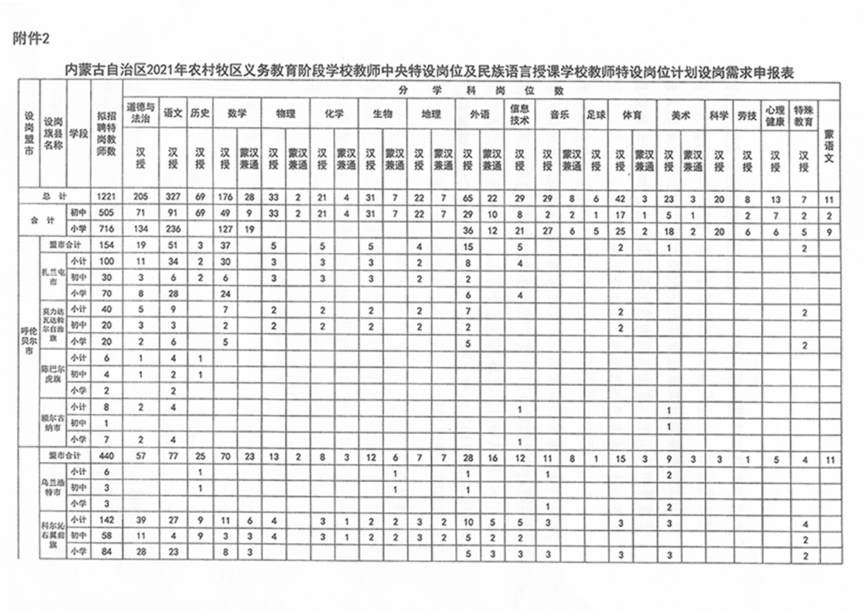
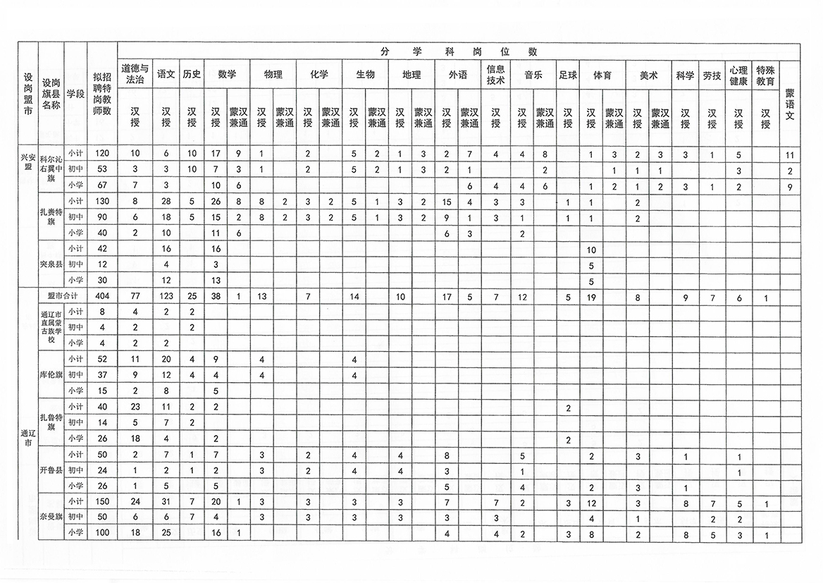
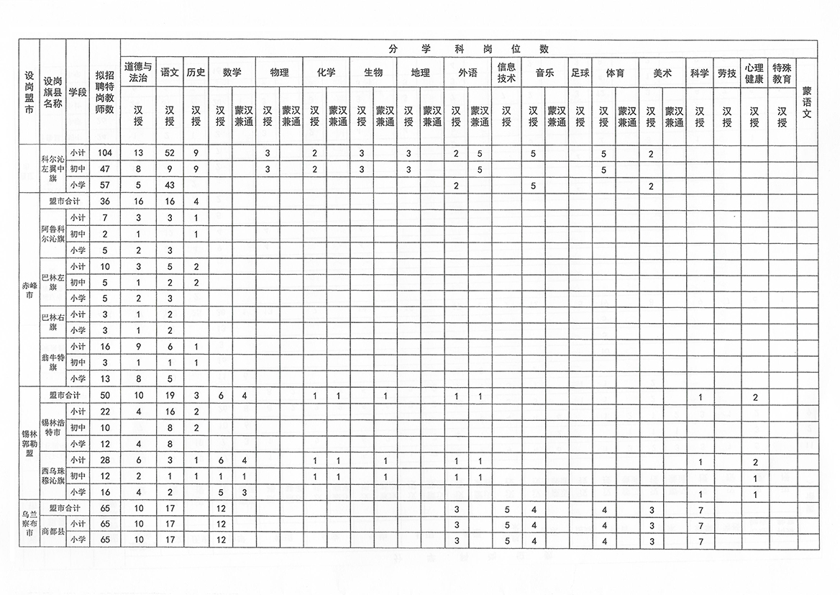
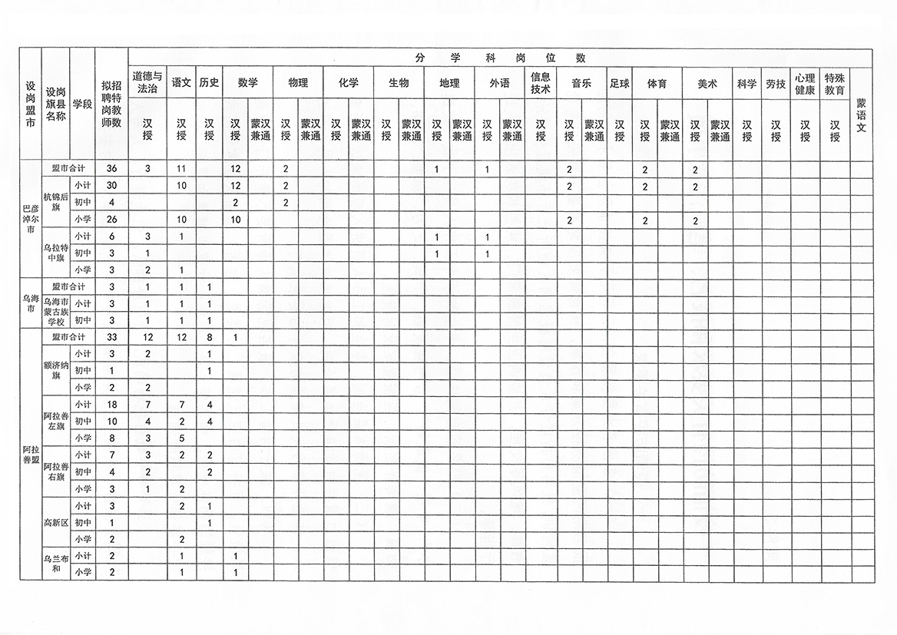
附件3

疫情防控有关要求和报名、笔试注意事项

一、疫情防控有关要求
（一）各报名点要按照自治区新冠肺炎疫情防控要求，制定报名期间疫情防控方案和预案，提前做好应急准备，加强应急处置培训。报名前指定专人负责对报名确认场所进行环境卫生整治、消毒、通风等处理，并协调卫生健康部门、疾控机构派出专人进行指导。
（二）报名前自测体温。考生和涉考工作人员应下载“蒙速办”、申领“健康码”，若出现发热、干咳、乏力、鼻塞、流涕、咽痛、腹泻等症状，应按规定及时就医。
（三）现场体温检测。考生和工作人员进入现场确认场所需佩戴口罩并自觉接受体温检测。拒绝接受体温检测的人员不得进入，体温异常的人员按照防疫评估要求执行。
（四）做好消毒工作。报名现场确认场所要尽量开门开窗通风换气，保持室内空气流通。对楼道、地面、墙面及经常使用或接触的物体表面，如桌椅、笔、电话、计算机键盘和鼠标、门窗把手等部位要随时消毒。
（五）考生进行现场确认，要有序排队，依次进行，人与人间隔要保持一米以上。有异常情况，要听从现场工作人员的安排。
二、网上报名与现场照相确认
（一）2021年4月6日—4月10日17:00，符合报考条件的考生通过内蒙古招生考试信息网进行网上报名；4月6日9:00-4月11日17:00通过资格初审的考生持二代居民身份证到所选报名点现场照相确认。
（二）网报期间，自治区教育招生考试中心通过网络将报名人员信息分发到相应招聘旗县所在盟市的教育招生考试中心。各招聘“特岗教师”旗县（市、区）所在盟市教育行政部门负责考生的资格初审，相关工作的科室负责人必须到本地区教育招生考试中心对考生进行网上资格初审确认。根据2021年招聘人数并参考往年报考人数进行预判，提前安排充裕的审核人员，基本做到考生网上一提交即进行审核。为保证报名顺利进行，4月10日、11日不休息，必要时可安排人员加班。具体时间要求是：4月6日开始至4月10日17:00时前完成考生首次提交的报名资格审核；4月11日16:00时前完成全部审核工作。相关盟市教育行政部门资格审核要有章可循，前后一致，并对考生做好资格审核工作的咨询和解释工作。
（三）考生在《2021年内蒙古自治区农村牧区义务教育阶段学校教师特设岗位计划报名登记表》（以下简称《报名登记表》）签字确认报考信息，并当场在《2021年内蒙古自治区农村牧区义务教育阶段学校教师特设岗位计划诚信考试承诺书》（以下简称《诚信考试承诺书》）亲自书写诚信考试承诺，由旗县（市、区）教育招生考试机构盖章。没有二代居民身份证和二代居民身份证损坏的考生，若承诺于2021年4月15日前可以取得二代居民身份证件，签署《2021年内蒙古自治区农村牧区义务教育阶段学校教师特设岗位计划报名未带二代居民身份证承诺书》后，可先行办理报名现场确认手续。届时不能兑现承诺者，报名无效，不予发放准考证，不得入场参加考试。
（四）旗县（市、区）招生考试机构要现场指导考生在《诚信考试承诺书》的指定位置亲自书写《诚信考试承诺书》所包含的内容，用以采集考生本人的笔迹信息。报名结束后，《报名登记表》和《诚信考试承诺书》汇总到盟市教育招生考试机构，盟市在考前或考后随答题卡送到自治区教育招生考试中心，自治区教育招生考试中心统一扫描《诚信考试承诺书》，并与考生答卷笔迹进行比对鉴定，若发现两者笔迹不一致，将按照替考处理。
（五）4月15日开始，考生从内蒙古招生考试信息网打印准考证。
三、笔试
（一）本考试采用网上阅卷方式评卷，考生答题时必须答在答题卡上，答选择题时必须使用2B铅笔将对应题目的答案标号涂黑，答非选择题时必须使用0.5毫米的黑色字迹签字笔书写在对应题号的答题区域。
（二）笔试成绩在2021年5月15日后公布，考生在内蒙古招生考试信息网上查询，如对成绩有疑义，可同时网上提交卷面复查申请，卷面复查仅在成绩公布之日起4日内进行。

